Суходольская Ксения Сергеевна

Муниципальное Казенное Общеобразовательное Учреждение средняя общеобразовательная школа с.Мичуринское
Заместитель директора по воспитательной работе, учитель географии

Педагогическая техника как компонент мастерства учителя

СОДЕРЖАНИЕ
1. Педагогическое мастерство и его элементы
1.1 Педагогические способности
2. Педагогическая культура
Заключение
Список используемой литературы

- Педагогическое мастерство и его элементы.
Мастерство - это то, чего можно добиться,
и как могут быть известны мастер-токарь,
прекрасный мастер-врач, так должен и может быть прекрасным мастером педагог… А.С. Макаренко
Все люди во всяком возрасте - ученики и учителя. Хотят они того или не очень, стремятся к этому или тщательно избегают. В любом возрасте они учатся у окружающих их людей, у самих себя.
Родители маленького ребенка поневоле учатся понимать его желания и нежелания, учатся тому, как эти желания исполнять или как отвлекать малыша от них. Подросшие дети, молодые люди, взрослые мужчины и женщины, глубокие старики - все учат других и самих себя, учатся у сверстников, у младших и старших, учатся тому как сделать свою жизнь лучше. Они не всегда осознают себя учениками и учителями. Но это не меняет дела. Вся наша жизнь наполнена тем, что мы учим и учимся.
Но есть большая группа людей, для которых учить - часть постоянной работы. Это тренеры, режиссеры, руководители.
А есть люди, для которых учить - профессия. Это педагоги.
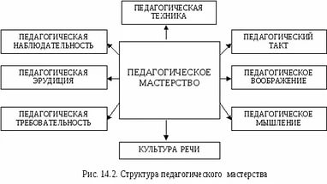
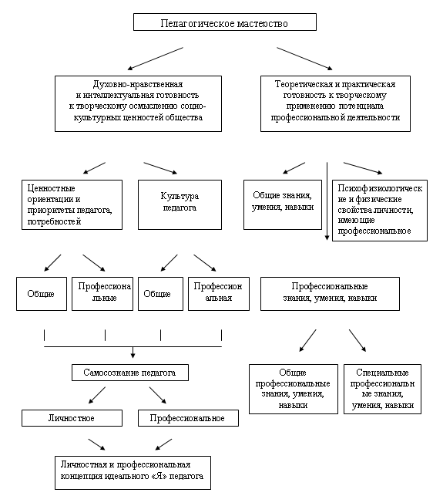
  - Педагогические способности.
K личностным свойствам педагога, о6условливающим индивидуально-психологические предпосылки формирования профессионализма и педагогического мастерства, относятся педагогические способности. Они обнаруживаются и проявляются в быстроте, глубине и прочности овладения приемами и способами педагогической деятельности. Комплекс необходимых педагогу способностей включает как общие, требующиеся для выполнения любой деятельности, таки специальные, обеспечивающие именно педагогическую деятельность. При этом сами специальные способности, являясь относительно самостоятельными образованиями, представляют собой составную часть общей одаренности, и ею же в значительной части определяются. Надо помнить также, что способности не являются чем-то врожденным, они развиваются на основе задатков в процессе определенной деятельности. Освоение необходимых педагогу умений и навыков профессиональной деятельности опирается на имеющиеся у него способности, одновременно развитие определенной способности происходит в процессе овладения соответствующими ей умениями и навыками.
Общие способности определяются, прежде всего, психофизио логическим
развитием личности: ее темпераментом, характером, интеллектом. По мнению B. A. Якунина, интеллект является наиболее важным фактором, определяющим успешность педагогической деятельности. Проведенное им исследование свидетельствует o том, что уровневые показатели интеллекта y учителей-мастеров значительно превышают аналогичные показатели y педагогов-немастеров. Он играет решающую роль в осуществлении практически всех видов деятельности педагога (прогностической, проектировочной и конструктивной, рефлексивной и познавательной). От уровня развития интеллектуальных способностей педагога зависят его гностические способности (познавательные) — приобретать, перерабатывать и использовать информацию, необходимые для всех, кто занимается интеллектуальной деятельностью.
Однако интеллект нельзя сводить к хорошо развитому мышлению. Это сложное и многоуровневое образование, система психических процессов, обеспечивающая не только познание окружающего мира, но и принятие решений в различных ситуациях, управление своим поведением. Не случайно психологи выделяют такие виды интеллекта, как общий, обеспечивающий успешность любой деятельности; профессиональный, ориентированный на решение специальных проблем; социальный, проявляющийся в сфере межличностных отношений. Высокий уровень профессионального интеллекта педагога возможен лишь при целостном развитии его интеллекта.
Итак, наличие мыслительных способностей само по себе не обеспечивает высокого уровня педагогического мастерства. Не случайно, что педагоги, отличающиеся теоретическим складом мышления, зачастую не могут решать практические педагогические задачи и находить эффективные способы педагогического взаимодействия. Решение разного рода педагогических задач становится y учителя-мастера не только мыслительным логическим актом, но и творческим процессом, актом педагогического искусства. B педагогическом мышлении педагога обнаруживается внутреннее единство интеллектуальных, эмоциональных и волевых качеств. Представим себе, что он должен мгновенно найти решение в трудной ситуации взаимодействия c учеником. Может ли он действовать только сообразно своей логике? Безусловно, нет. Ему прежде всего надо понять логику мышления, поведения ученика, совершенно иную, чем y взрослого человека. Без развитого воображения, наблюдательности, интуиции сделать это очень трудно. Однолинейность и чрезмерная логичность мышления зачастую мешают педагогу работать творчески, понимать учеников и находить нестандартные, нестереотипные и гуманные способы решения сложных педагогических задач.
Креативность — общая способность личности к творчеству, которая определяется не только уровнем развития творческого мышления, создающего нечто новое, оригинальное, но, по мнению K. Роджерса, прежде всего способностью к самосовершенствованию, самоактуализации как проявлению педагогом своей внутренней сущности u индивидуальности.
Общие способности своеобразно отражаются в собственно педагогических способностях, которые обычно объединяют в несколько групп.
Конструктивные способности обеспечивают прогнозирование, проектирование и построение педагогического процесса: определение возможных результатов, постановку целей и задач, разработку планов и проектов их решения, определение условий эффективной организации уче6но-воспитательной деятельности. В основе способности человека прогнозировать свою деятельность лежит единство мышления и воображения.
Преподавателю необходимо развивать в себе педагогическое воображение — способность предвидеть то, каким может стать тот или иной учащийся в будущем. «Как и любому творцу, учителю необходимо представить себе свое творение, — пишет известный педагог M. П. Щетинин. — Чем оно яснее видится в главном, в деталях, тем целенаправленнее идет созидание. Картина со временем уточняется, в нее вносятся коррективы, но она должна постоянно присутствовать в воображении автора. Хороший учитель видит своего ученика как бы в трех проекциях: прошлого, настоящего и будущего».
Способность к предвидению во многом связана c развитой интуицией, которую обычно определяют как «чувствознание», способность целостно схватывать ситуацию, получать знание без осознания путей и условий его получения. Интуиция чаще всего присуща педагогам, обладающим эмоциональной чуткостью и восприимчивостью. Ее также рассматривают как свернутый мыслительный акт, формирующийся в результате длительного опыта аналогичных мыслительных действий.
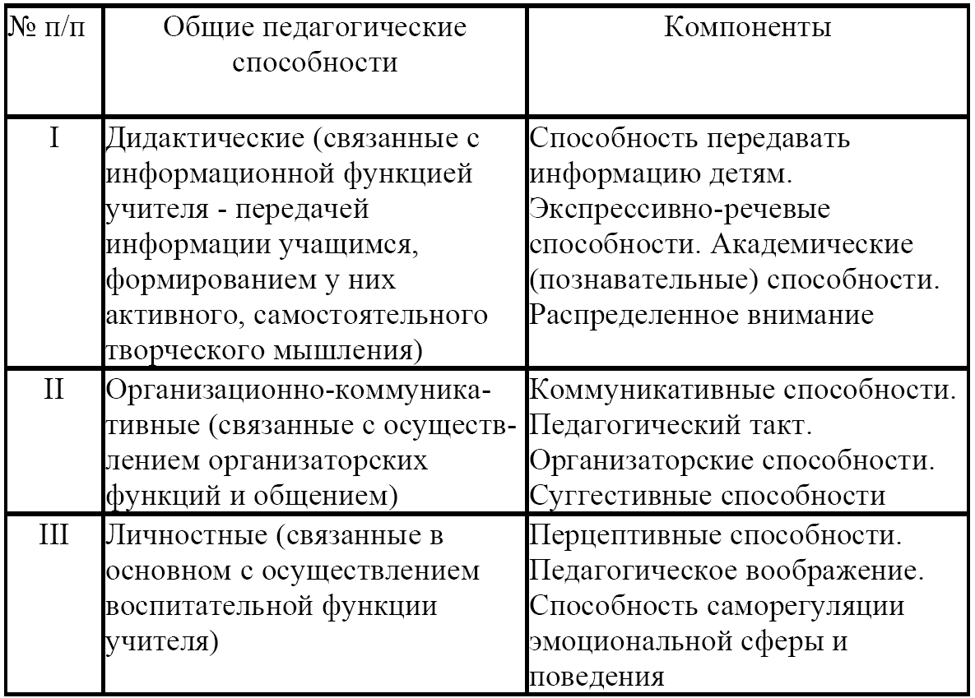
Коммуникативные способности представляют собой ведущую группу педагогических способностей, обеспечивающих межличностное и деловое общение в процессе воспитания и обучения. Они включают в себя целый комплекс способностей и личностных свойств педагога:
общительность — способность быстро вступать в контакт; ориентироваться в ситуациях общения и реагировать на действия партнеров по общению;
распределенность внимания — способность преподавателя видеть все, что происходит вокруг него, заниматься сразу несколькими видами деятельности (сообщать материал, получать обратную связь о том, как воспринимают его студенты, держать в поле зрения каждого из них и т.д.);
эмпатия — способность к сопереживанию, эмоциональной сопричастности и пониманию, возникающая y педагога как результат осознания тех чувств и переживаний другого человека, которые он в подобной ситуации испътывал сам (вывод по аналогии), или на основе его способности c помощью воображения и интуиции прочувствовать жизненную ситуацию другого человека. эмпатия часто возникает в результате эмоциональной идентификации — способности педагога ощущать чувства и переживания
другого как свои собственные, поставить себя на место другого человека. Вот почему преподавателю полезно чаще вспоминать те свои состояния и проблемы, которые он испытывал в возрасте своих учеников;
перцептивные способности помогают воспринимать и определять эмоциональное состояние ученика по его внешнему виду, жестам, мимике, движениям. Перцептивные способности педагога во многом связаны c развитой педагогической наблюдательностью и зоркостью, умением улавливать неосознаваемые другим человеком мгновенные реакции и «читать» их;
экспрессивные способности проявляются в самовыражении, адекватной передаче в процессе общения своего эмоционального состояния. Воздействуя на студентов словом, жестами, мимикой, преподаватель должен уметь выразить c помощью речи и других невербальных средств свое отношение к тому, o чем он говорит.
Организаторские способности обеспечивают эффективную организацию учебной и внеаудиторной деятельности студентов, управление их взаимодействием в педагогическом процессе. Данные способности тесно связаны со всеми другими способностями, прежде всего коммуникативными, и проявляются в:
организаторском чутье педагога — способности учитывать психологические особенности студента, группы при построении педагогического взаимодействия, видеть организаторские возможности других людей;
способности вести за собой, создавать мотивацию к деятельности, увлекать ее перспективами;
способности «заражать» и заряжать других своей энергией, которая во многом зависит от эмоционального потенциала преподавателя, его увлеченности своей деятельностью;
склонности, готовности к организаторской деятельности, зависящей от внутренней активности личности, в основе которой лежат ее нейродинамические и психофизиологические особенности (свойства темперамента), a такоке приобретенные в процессе личностного развития качества: инициативность, самостоятельность, уверенность в себе. Педагогам, склонным к исполнительской деятельности, необходимо развивать в себе данные качества и свойства.
Все общие и педагогические способности взаимосвязаны в личности учителя, образуют единый ансамбль способностей, вот почему развитие каждой из них зависит от развития всех других.
- Педагогическая культура.
Освоение нормативных требований профессии и формирование высокого уровня педагогического мастерства происходят только в процессе приобщения учителя к общечеловеческой и педагогической культуре общества, становления на этой основе своей собственной общей и профессиональной культуры . Понятие «культура» всегда ассоциируется в нашем сознании с совершенствованием человека, достижением им высот в определенной сфере жизни или профессиональной деятельности (культура — культивирование, вспахивание), a также c приобщением к системе высших ценностей (Культура — культ, поклонение, любовь). «Культура есть форма одновременного бытия и общения людей различных — прошлых, настоящих и будущих — культур, форма диалога и взаимопорождения этих культур», — пишет B. Библер. И у него же: «Культура — это все целостное бытие человека, понятое... как феномен самоустремленности, т. е. в своем духовном острие». По мнению A. Белого, «культура есть стиль жизни, и в этом стиле она есть творчество самой жизни, но не бессознательное, a осознанное; культура определяется ростом человеческого самосознания, она есть рассказ o росте нашего "я", она индивидуальна и универсальна одновременно... культура всегда есть культура какого-то "я"». То есть культура — это то, что существует одновременно и вне человека, и в нем самом. Невозможно определить самое понятие перечнем элементов, его составляющих: «наука», «искусство», «религия», «образование» и т. д. Культура есть целостность, органичное соединение многих сторон человеческой деятельности, поэтому так условно разделение культуры на общественную и индивидуальную. Культура любой эпохи, нации есть квинтэссенция сущности человека данной эпохи, свойственного ему образа жизни и самосознания. И в этом смысле она всегда уникальна и индивидуальна. Точкой отсчета в характеристике любой культуры, ее сущности является миропонимание, самосознание тех, кто ее создает. Таким образом, мы все и каждый в отдельности — создатели культуры своего времени и ее носители. Одновременно каждый из нас — «потенциально-целостная, способная бесконечно развивать себя, культура».
Основой становления профессиональной культуры педагога выступает его общая культура, которая проявляется в:
- разносторонности, широком кругозоре, эрудиции;
- высоком уровне духовных интересов и запросов, эстетических и нравственных потребностей в общении c искусством, людьми, природой;
- культуре мышления, эмоциональной культуре личности, культуре труда, общения, правовой и экологической культуре и т. д.
Одним из основных общекультурных свойств человека является его универсальность. «Если человек, овладевающий той или иной профессией, замыкается в своем узко профессиональном мире, — пишет Ю. П. Азаров, — то, во-первых, он теряется как личность, a, во-вторых, неизбежно сужается его профессиональный диапазон, так как специaльные качества основываются на всеобщих законах творчества и питаются не только в своей области, но и в смежных областях, порой и прямо противоположных видах деятельности».
Вместе c тем общая культура далеко не сводится к универсальности, разносторонности личности. Для характеристики подлинно культурного человека чаще пользуются такими понятиями, как «духовность», «интеллигентность».
Духовность — сложное образование, качественная характеристика сознания и самосознания личности, отражающая целостность и гармонию ее внутреннего мира, способность выходить за пределы себя и гармонизировать свои отношения c окружающим миром. Она определяется не только образованностью, широтой и глубиной культурных запросов и интересов, но прежде всего предполагает постоянный и непрекращающийся труд души, осмысление мира и себя в этом мире, стремление к совершенствованию себя, преобразованию пространства собственного внутреннего мира, расширению своего сознания. Это и особый эмоциональный строй личности, проявляющийся в тонких движениях души, обостренном восприятии всего, что окружает человека, в способности к высоким дyxовным состояниями установлению тонких дyxовных связей между людьми, в основе которых — чуткое отношение к человеку, забота o его духовном росте и благополучии. Недаром значение слова «дух» (лат. spiriиs) — дуновение, тончайший воздух, дыхание. Отмечая, что «духовная культура» и «духовность» не синонимичные понятия, E. И. Артамонова утверждает, что духовная культура личности проявляет ее духовность, a духовность выступает целью развития индивидуальной духовной культуры учителя.
Интеллигентность как характерная черта культурного человека не сводится к получению высшего образования и интеллектуальной профессии. Вот какую характеристику интеллигента дает выдающийся ученый в области истории русской и мировой культуры Д. С. Лихачев: «Лишите подлинно интеллигентного человека полностью его памяти. Пусть он забыл все на свете, не будет знать классиков литературы, не будет помнить величайшие произведения искусства, забудет важнейшие исторические события. Но если при этом он сохранит восприимчивость к кyльтурным ценностям, эстетическое чyтье, сможет отличить настоящее произведение искусства от грубой "штуковины", если он сможет восхититься красотой природы, понять характер и индивидуальность другого человека, войти в его положение, а поняв другого человека, помочь ему, не проявит грубости, равнодушия, злорадства, зависти, a оценит другого по достоинству, — вот это и будет интеллигентный человек... Интеллигентность не только в знаниях, а в спосо6ности к пониманию другого. Она проявляется в тысяче и тысяче мелочей: в умении уважительно спорить, в умении незаметно (именно незаметно) помочь другому, беречь природу; даже в привычке вести себя скромно за столом, не мусорить вокруг себя — не мусорить окурками или руганью, дурными идеями (это тоже мусор, и еще какой!)». О6разцом духовного, интеллигентного человека стал для многих поколений соотечественников и cam Д. C. Лихачев. Он справедливо считал основой интеллигентности и духовности, важнейшей чертой культурного человека его способность ставить перед собой надличностные цели и жизненные задачи, сочетать альтруизм, стремление принести как можно больше пользы окружающим людям, обществу в целом c увлеченностью своей профессией, своим делом при выборе жизненного пути. «Любовь к своей стране и своему народу — это и есть то надличностное начало, которое по-настоящему освящает (делает святой) всю деятельность человека, приносит ему настоящее счастье, избавляет от неприятностей, мелких личных неудач».
Профессионально-педагогическая культура базируется на общей культуре личности, выступает как проецирование в сферу профессиональной деятельности u личности педагога культуры в целом, педагогической культуры общества u «представляет собой систему общечеловеческих идей, профессионaльно-ценностных ориентаций u качеств личности, универсaльных способов познания u гуманистических технологий педагогической деятельности. Культyрологический подход к педагогическому образованию (Е. В. Вондаревская, И.Ф. Исаев, B.А. Сластенин и др.) основывается на признании формирования профессионально-педагогической культуры учителя главным условием и результатом его профессионального становления, инструментом реализации индивидуальных творческих сил в педагогической деятельности. Состав структурных компонентов профессионально-педагогической культуры, выделяемых разными авторами, достаточно многообразен. Рассмотрим некоторые из них, наиболее значимые для становления педагога-профессионала.
Культура педагогического общения обеспечивает построение педагогического взаимодействия на основе гуманистических принципов. Значение коммуникативной культуры определяется тем, что общение пронизывает все сферы деятельности педагога и выполняет функции: обмена информацией; организации межличностного и делового взаимодействия в процессе совместной деятельности; обеспечения благоприятного психологического климата в классе; создания дополнительной мотивации учения и внеклассной деятельности школьников; обмена духовными ценностями, формирующими отношение учащихся к миру, самому себе и т.д.
Практика показывает, что добиться успеха в деловом общении педагога c учащимися, направленном на решение задач обучения и воспитания, можно только строя его на личностной основе, начиная c установления эмоционально благоприятных взаимоотношений. Поэтому в основе культуры педагогического общения учителя лежат его личностные качества: общительность, справедливость, искренность, открытость, терпимость, выдержка, самообладание, принятие личности любого другого человека, уважение и требовательность, тактичность и многое другое. Культура педагогического общения складывается из гуманной направленности личности, системы ценностных установок и позиций в сфере общения, коммуникативных способностей и умений. Она предполагает освоение педагогом технологий и техник общения, позволяющих строить межличностное взаимодействие в определенной логике и последовательности его этапов, используя психологически и педагогически целесообразные вербальные и невербальные средства общения; умение предупреждать и разрешать конфликты, возникающие в педагогическом процессе.
Личностно-творческий компонент профессионально-педагогической культуры учителя определяет творческую направленность и своеобразие его личности. В основе его лежит потребность педагога в творческой самореализации, проявлении своей индивидуальности, которая, по мнению A. K. Марковой, является самым поздним новообразованием в профессиональной сфере человека и проявляется в его неповторимости, целостности, уникальности, в творчестве как высшем ее уровне.
B процессе профессионального становления существует опасность нивелировки личности, подравнивания ее под утвердившиеся профессиональные нормы и стандарты. E. M. Борисова отмечает, что в науке и практике бытуют воззрения, сводящие профессиональное формирование к адаптации, приспособлению личности к требованиям профессии, ориентации на общие, сходные черты и свойства, характеризующие «профессиональный тип личности». Вне поля зрения остается вопрос об общем развитии личности, раскрытии ее индивидуальности, о ее самовыражении. Современ
ная педагогика и психология рассматривают становление самобытности личности, ее самореализацию и самоактуализацию как важнейшие условия успешной профессиональной деятельности. Здесь происходит слияние общественного и личностного смыслов: общество заинтересовано в развитии индивидуальности учителя в своих целях (от «нормативной» личности, не обогащенной своей индивидуальностью, оно получает значительно меньше, чем от человека c индивидуальной творческой позицией), a следовательно, и в целях самой личности, так как она испытывает удовлетворение, обретает смысл своей жизни в процессах самоопределения, самоактуализации и самореализации. Таким образом, ее личностные цели и смыслы становятся общественно значимыми, a индивидуальность воспринимается не только как личностная, но и социальная, в том числе профессиональная ценность.
Между тем уникальность человека как природного существа и уникальность личности как существа социального не одно и то же.
Таким образом, творческая индивидуальность педагога складывается из его самобытного профессионального мировоззрения, поиска своего предназначения и смысла жизни, видения перспектив и путей творческого роста, способности создавать нечто новое, яркое, оригинальное.
Педагогу в полной мере должны быть присущи характерные для творческой личности качества, выделенные А. Маслоу и K. Роджерсом:
стремление к самореализации;
поглощенность делом как призванием, отношение к труду как к жизненной задаче, постоянная готовность его совершенствовать;
аутентичность — стремление быть подлинным, самим собой, открытым по отношению к другими себе, не скрываясь за социальной маской и ролью;
более эффективное восприятие реальности, которое заключается в готовности к осознанию сложности бытия, к решению жизненных и профессиональных проблем, поиску непроторенных путей;
принятие себя, других и мира в целом такими, какими они есть на самом деле;
независимость и уверенность в себе, определенная автономия от физического и социального окружения, опора на свой собственный потенциал и внутренние источники роста;
критичность к своей деятельности и высокая степень рефлексии;
повышенная спонтанность, непосредственность и искренность, богатство эмоционaльных реакций;
открытость новому опыту, способность свежо и непосредственно, как дети, переживать ценности жизни;
гибкость, динамичность, готовность постоянно быть в движении, в изменении, в становлении.
Творческое развитие личности педагога во многом зависит от культуры профессионально-личностного самоопределения,которая выступает в качестве личностного образования, обеспечивающего его способность ориентироваться u осуществлять выбор в быстро изменяющихся u противоречивых условиях профессионального бытия.
Успешность самоопределения, саморазвития и самореализации учителя зависит от становления культyры профессионально-личностного самоопределения, которая предполагает:
самопознание и определение педагогом своих особенностей и способностей;
выбор жизненных и профессиональных целей и ценностей;
освоение системы знаний, обеспечивающих возможность альтернативного выбора данных целей и ценностей;
овладение способами планирования, программирования, принятия решений в конкретных жизненных и профессиональных ситуациях;
освоение различных способов и психотехник саморазвития и самоопределения;
наличие развитой рефлексии, критериев оценки самого себя, жизненных и педагогических явлений, позволяющих осуществлять осознанный выбор.
Таким образом, культура профессионально-личностного самоопределения обеспечивает становление педагога как саморазвивающейся и самоадаптирующейся личности, способной выбирать свой жизненный и профессиональный путь и готовой к решению сложных профессиональных проблем.
Профессиональную культуру педагога нельзя представлять как набор неких компонентов, это, прежде всего комплексная характеристика личности учителя, в которой целостно проявляются его индивидуально-творческие особенности, сложившийся культурный, социальный и педагогический опыт.

Заключение.
Профессионально обусловленные требования к личности педагога — не догма, в соответствии c которой осуществляется отбор тех, кто годен к педагогическому труду.
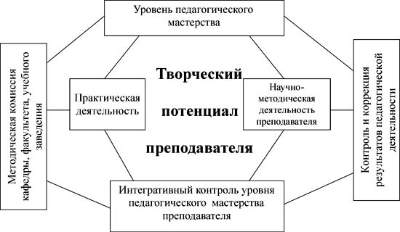
У человека, выбравшего педагогическую профессию и приступившего к ее освоению, могут возникнуть опасения, что он не годится для роли учителя, так как не соответствует полностью тем высоким требованиям, которая она к нему предъявляет. Между тем большинство людей обладает социально-психологическими предпосылками успешного выполнения воспитательной миссии: стремлением заботиться o потомстве, охранять его, передавать свой опыт жизнедеятельности, потребностью в эмоциональных контактах, общении, способностью к преобразованию себя и других людей.
Трудности существуют в любой профессии, но профессия учителя – особая. Самая большая трудность, по-моему, состоит в том, чтобы проложить тропинку к душе ребенка. И эта связь порой бывает настолько хрупкой, что достаточно неосторожного слова, чтобы порвать ее навсегда. Но если учителю удалось наладить эту связь, появляется ощущение легкости и свободы. Когда входишь в класс и видишь эти глаза, ты понимаешь, что должен сделать очень многое, чтобы в этих глазах не появилась скука, страх или раздражение; чтобы эти глаза не отвернулись от тебя и не потеряли интерес. Часто бывает, что просто физически ощущаешь эту незримую связь, какое-то чувство единения и восторг от того, что дети понимают тебя и очень стараются, а ты, в свою очередь, осознаешь, как много зависит от тебя. Поэтому приходится постоянно критически оценивать себя и искать что-то новое, более интересное, совершенствоваться в своем предмете.

Список используемой литературы:
  - Никитина Н.Н. Введение в педагогическую деятельность: Теория и практика: Учеб. пособие для студ. высш. пед. учеб. заведений/ Н.Н. Никитина, Н.В. Кислинская.- М.: Издательский центр «Академия», 2004.- 224с.
  - Основы профессиональной педагогики Изд. 2-е, перераб. и доп. Профпедагогика. М., «Высшая школа»
  - Профессия – учитель: Учеб. пособие для профессиональной ориентации/ А.С. Роботова, И.Г. Шапошникова, В.А. Родионова и др.; Под ред. А.С. Роботовой.- М.: Издательский центр «Академия», 2005 Сухомлинский В.А.

